Система ультразвуковая диагностическая медицинская LOGIQ F8 (Ортопедия)

Серия LOGIQ F от GE — это доступная система ультразвуковой диагностики с отличным качеством изображения для разных клинических областей применения. Новая консоль LOGIQ F8 и LOGIQ F6 разработана, чтобы повысить вашу эффективность и укрепить вашу уверенность в своих силах, а также чтобы помочь вам повысить качество оказываемой помощи.

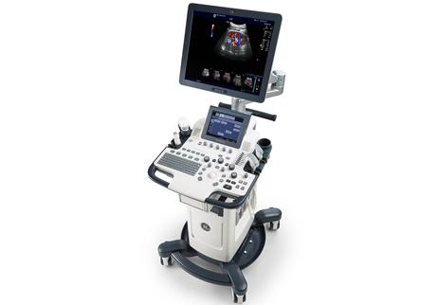

Особое внимание к качеству изображений.
Исключительное качество изображений, полученных с помощью приборов серии LOGIQ F, позволяет вам ставить точные диагнозы. Четкость изображений позволяет видеть даже незначительные отклонения и патологические изменения.
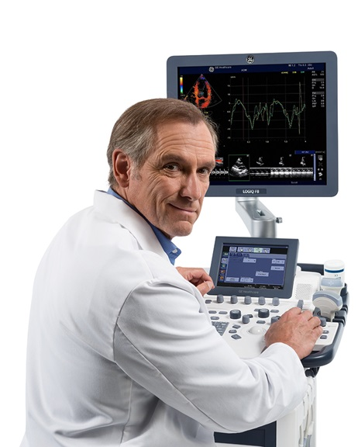
Аппараты серии LOGIQ F, сочетающие в себе возможности флагманских систем ультразвуковой диагностики от GE, обеспечат вас современными инструментами для проведения высокоэффективной ультразвуковой диагностики пациентов.
Повышенная контрастность изображений помогает обнаруживать различия между тканями разных типов. Возможность визуализировать поверхностные и глубокие ткани с превосходной проникающей способностью поможет вам работать с уверенностью.
Современные инструменты и интуитивно понятные программы помогают упростить процедуру получения изображений и повышают общее качество визуализации. Наш набор функций включает:
- Многосоставное сканирование в режиме CrossXBeam.
- Визуализацию с фазовой инверсной гармоникой.
- Режим подавления зернистости (Speckle-Reduction Imaging, SRI).
Прогрессивные возможности позволяют увеличить пространственное и контрастное разрешение, а также резкость границ для невероятной четкости изображений.

Возможности комплексной диагностики.
Благодаря универсальности приборов серии LOGIQ F специалисты из разных областей могут обследовать пациентов разного возраста и телосложения. И все это с помощью интуитивно понятной ультразвуковой системы. Используйте современные приложения и целый ряд датчиков для исследования:
- Органов брюшной полости.
- Сосудов.
- Сердца.
- Опорно-двигательной системы.
- Малых анатомических структур.
- Акушерства и гинекологии.
- Исследования в педиатрии.

Помощь в повышении производительности.
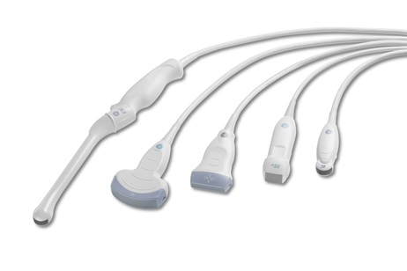

Комплектация:

Кат № | Раздел | Наименование | Кол-во
H48792AY | Основной блок | LOGIQ F8 ультразвуковая система | 1
H48482AF | Опции | Кабель питания с европейской вилкой | 1
H48822AJ | Опции | Русифицированная клавиатура | 1
H48842AB | Опции | Диск с электронной документацией для LOGIQ F | 1
H48842AD | Опции | Полное руководство пользователя на английском языке | 1
H48842AW | Опции | Инструкция пользователя + дополнения на русском языке | 1
H48852AW | Опции | Инструкция пользователя + дополнения на казахском языке | 1
H48062AC | Датчики | L6-12-RS, Линейный датчик, широкополосный, мультичастотный с диапазоном частот 4,0-13,0 МГц | 1
 |  | Клиническое применение: Поверхностно расположенные органы и структуры, периферические сосуды, педиатрия, неонатология
H48812AS | ПО | Режим недопплеровской визуализации кровотока | 1
H48812AG | ПО | Опция передачи данных по сети в стандарте DICOM | 1
H48812AF | ПО | Панорамное сканирование с возможностью проведения измерений | 1
H48822LL | Аксессуары | Держатель кабелей датчиков | 1
H48492AG | Аксессуары | Ч/б принтер SONY UP-D898MD, европейский стандарт | 1
H48672AT | Аксессуары | Полка для крепления принтера Sony UP-D897/898MD | 1

1. Fewer hard keys (фьюе хард кис) - на 80% снижение количества нажатия клавиш. По сравнению с предыдущей версией системы ультразвуковой диагностики GE LOGIQ P6.
2. Опция приобретается отдельно.
3. Доступность зависит от региона, для получения дополнительных сведений обращайтесь к торговому представителю компании GE Healthcare в вашем регионе.
4. Доступность зависит от региона, для получения дополнительных сведений обращайтесь к торговому представителю компании GE Healthcare в вашем регионе.
Windows — зарегистрированный товарный знак корпорации Microsoft. Товарные знаки третьих сторон являются собственностью соответствующих владельцев.
1. Fewer hard keys (фьюе хард кис) - на 80% снижение количества нажатия клавиш. По сравнению с предыдущей версией системы ультразвуковой диагностики GE LOGIQ P6.
2. Опция приобретается отдельно.
3. Доступность зависит от региона, для получения дополнительных сведений обращайтесь к торговому представителю компании GE Healthcare в вашем регионе.
4. Доступность зависит от региона, для получения дополнительных сведений обращайтесь к торговому представителю компании GE Healthcare в вашем регионе.
Windows — зарегистрированный товарный знак корпорации Microsoft. Товарные знаки третьих сторон являются собственностью соответствующих владельцев.

